Module EMILE « L’air »
CP

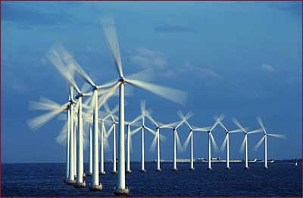
Objectifs :
- Prendre conscience de l’existence de l’air

Compétences :
- Sensibiliser les élèves à l’existence de l’air ,que le vent est de l’air en mouvement et que le vide est rempli d’air

Matériel :
- Une paille, une pompe à vélo, un ballon baudruche, un éventail, un sachet plastique gonflé et fermén pipeau, une flûte une flûte, la laine, un élastique, un dé à jouer, de la craie, une gomme, un taille crayon
- Un ballon baudruche

Séance 0 : Découverte du vocabulaire
Objectif : Apprendre le vocabulaire technique.
L’air – air , Luft , le vent – wind , Wind, Souffler , blow, blasen - Vide, plein
Lecture d’image : tempête, voilier, fumée, vent..

Séance 1 : Comment faire du vent ?
Compétences : Etre capable de reproduire un phénomène naturel en classe, les effets du vent
Mettre à la disposition des élèves du matériel spécifique

Par petits groupes :
Manipuler ces objets, quels sont ceux qui permettent de faire du vent ?
Les classer en 2 colonnes. Font ou ne font pas de vent ?
Mise en commun , échanges, expériences de validation
TE : tableau avec 2 colonnes, objets qui font ou ne font pas de vent

Séance 2 : Compréhension du concept
Compétences : Sensibiliser les élèves à l’existence de l’air- le vent est de l’air en mouvement
Matériel : Un ballon baudruche – que contient-il ?

2 expériences :
- faire du vent sur ton visage avec un sac plastique ou un ballon baudruche
- Faire des bulles dans de l’eau avec une bouteille vide
Faire dessiner le schéma - Affichage au tableau
Je vois, je sens….
Que contiennent le sac plastique, le ballon baudruche, la bouteille vide…
Il y a de l’air même dans un récipient vide.

TE: Je vois (coller un œil), je sens (coller une main) ;
Chaque enfant reçoit une demie feuille et doit dessiner des bulles dans l’eau sous « je vois » et de l’air sur un visage sous « je sens ».

Séance 3
Compétences : Comprendre qu’une bouteille dite « vide » contient de l’air.
Comprendre que l’air en mouvement exerce des forces permettant par exemple de faire sauter le chapeau du clown.
Matériel :Une bouteille en plastique, un rouleau papier toilette, un gabarit d’un demi-cercle, du canson, du crépon, du scotch, des feutres et des ciseaux
TE : réalisation d’un clown dont on fait sauter le chapeau. + schéma bouteille, on appuie sur la bouteille, le chapeau s’envole
Séance 4 : Evaluation
Compétences : Evaluer la prise de conscience de l’existence de l’air
TE : Série d’images à trier – ce qui fonctionne grâce au vent ou pas

Séance 0: L’air

Objectifs spécifiques : Apprendre le vocabulaire technique : l’air ,le vent, souffler, vide et plein.
Lecture d’images : tempête, voilier, fumée,vent…

Matériel :

Durée | Activités | Déroulement | Moyens linguistiques
Durée | Activités | Déroulement | Enseignant | Élève
10min | Collectif, oral.  Lecture d’images. | A partir d’images affichées au tableau, les enfants s’expriment, commentent et l’enseignant les guide vers le vocabulaire spécifique. | Air,die Luft, wind, der Wind, to blow, blasen, empty,leer,full, voll. | The wind is blowing  It’s windy  It’s not windy  The glass is full  The glass is empty
 |  | Découverte du lexique de la séance 1 | A straw, a bike pump, a balloon , a fan , a bag, a flute , some wool, an elastic , a die , some chalk , a rubber , a pencil sharpener | A straw, a bike pump, a balloon , a fan , a bag, a flute , some wool, an elastic , a die , some chalk , a rubber , a pencil sharpener
10mn | Comptine ou chant | Découvrir une comptine ou un chant sur le vent | I see the wind
Séance 1 L’air : comment faire du vent ?:

Objectifs spécifiques :Etre capable de reproduire un phénomène naturel en classe, les effets du vent
Matériel : une paille,une pompe à vélo,un ballon de baudruche, un éventail, un sachet plastique gonflé et fermé, un pipeau, une flûte, la laine,un élastique, un dé à jouer, des crayons de couleur, une gomme, un taille crayon.
1 Photocopie par enfant des objets manipulés ainsi que 2 symboles(vent :pas de vent), une feuille blanche A4 par enfant que les enfants plie en 2.

Durée | Activités | Déroulement | Moyens linguistiques
Durée | Activités | Déroulement | Enseignant | Élève
10 min | Petits groupes, oral : manipulation  Ou collectivement  Si travail de groupe, prévoir pour chaque groupe : 1 feuille A3 avec 2 colonnes : wind / no wind et 1 jeu de flascards | Mettre à disposition des élèves du matériel spécifique.  - Une paille, une pompe à vélo, un ballon baudruche, un éventail, un sachet plastique gonflé et fermén pipeau, une flûte une flûte, la laine, un élastique, un dé à jouer, de la craie, une gomme, un taille crayon  Consigne : manipuler ces objets, quels sont ceux qui permettent de faire du vent ?  Les classer en 2 colonnes : ceux qui font du vent et ceux qui ne font pas de vent. | What objects can make wind ?  What objects can’t make wind ?  Try these objects  Place the cards in each column: it can make wind / it can’t make wind | The straw can make wind  The bike pump can make wind  The balloon can make wind  The fan can make wind  The plastic bag can make wind  The flute can make wind  The wool can’t make wind  The dies can’t make wind  The pencils can’t make wind  The rubber can’t make wind  The chalk can’t make wind
10mn | Collectif, oral. | Mise en commun, échanges, expériences de validation : autour de l’enseignant. On vérifie si chaque objet a bien été classé. | Let’s check | Reprise collective des structures précédentes
20mn | Individuel, écrit  T.E : classement des objets. | Chaque enfant reçoit une feuille A4 qu’il plie en 2.  Ils découpent les 2 symboles (vent/pas de vent) et les collent en haut de chaque colonne.  Puis ils découpent les images des objets manipulés en classe et les collent dans la bonne colonne.  (vérification et placement, validation de l’enseignant avant collage | Glue the symbols on top of the columns  Cut the pictures and place them in the right column  Glue the pictures

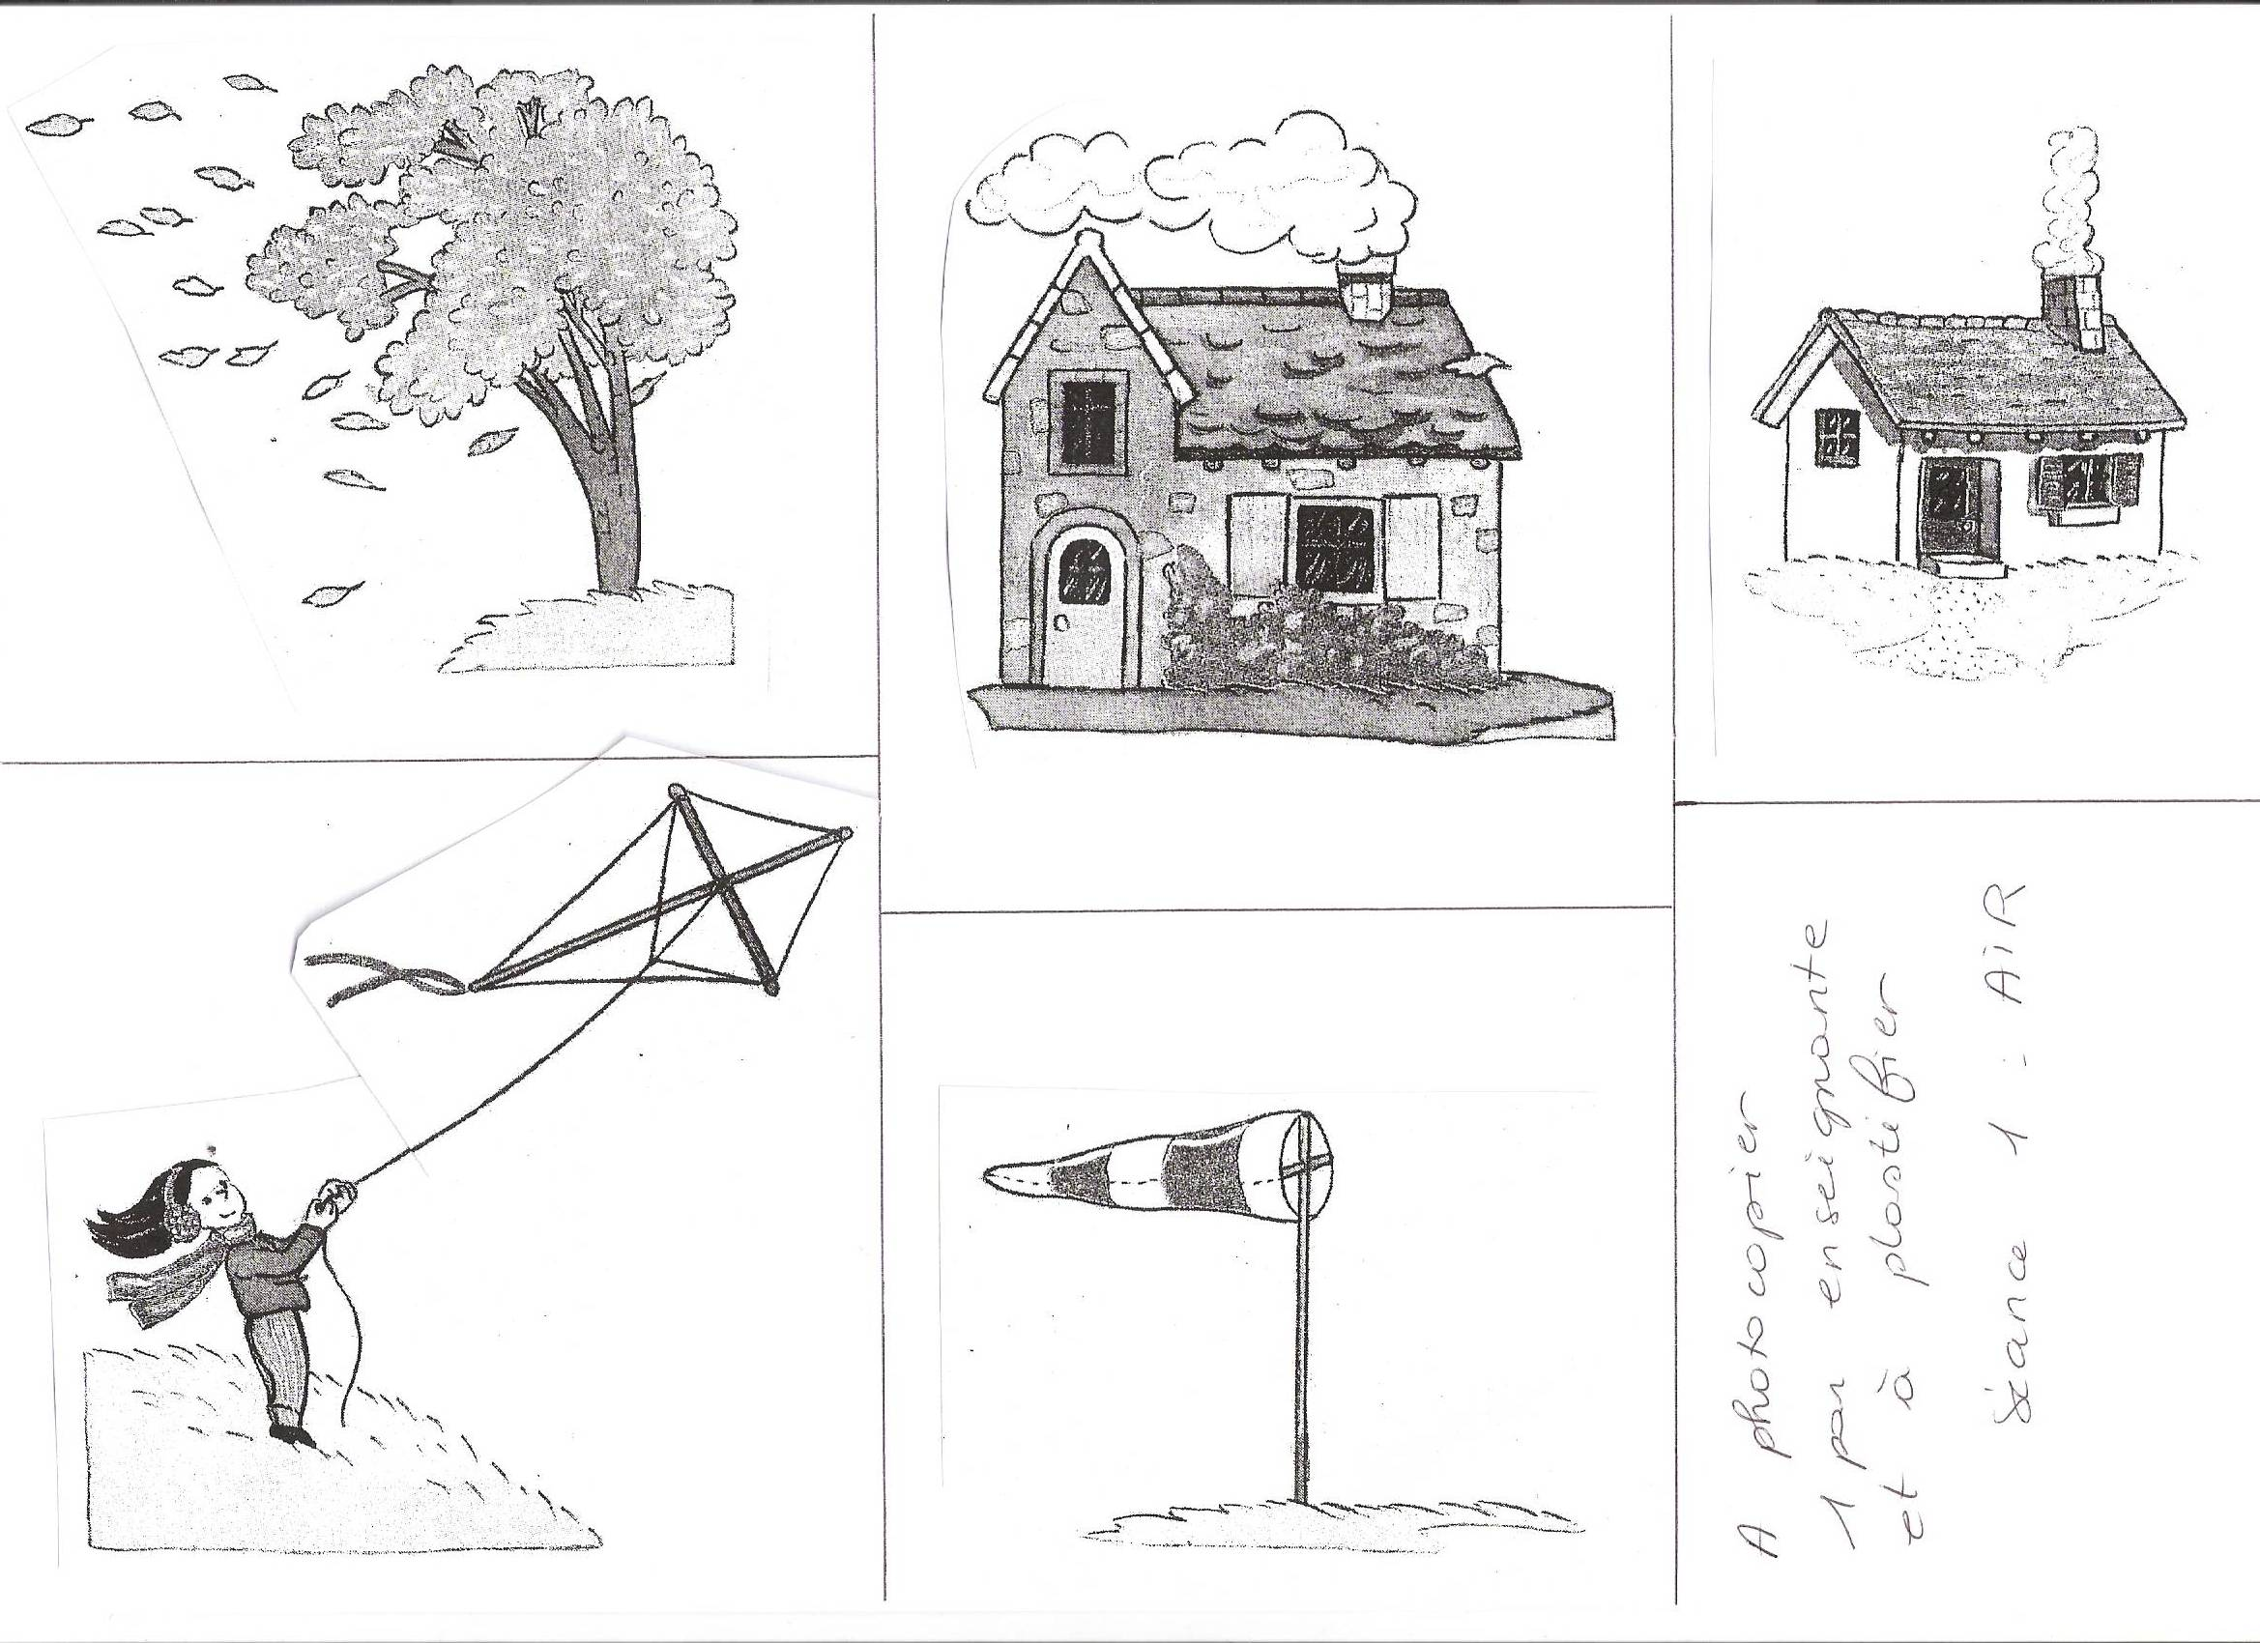

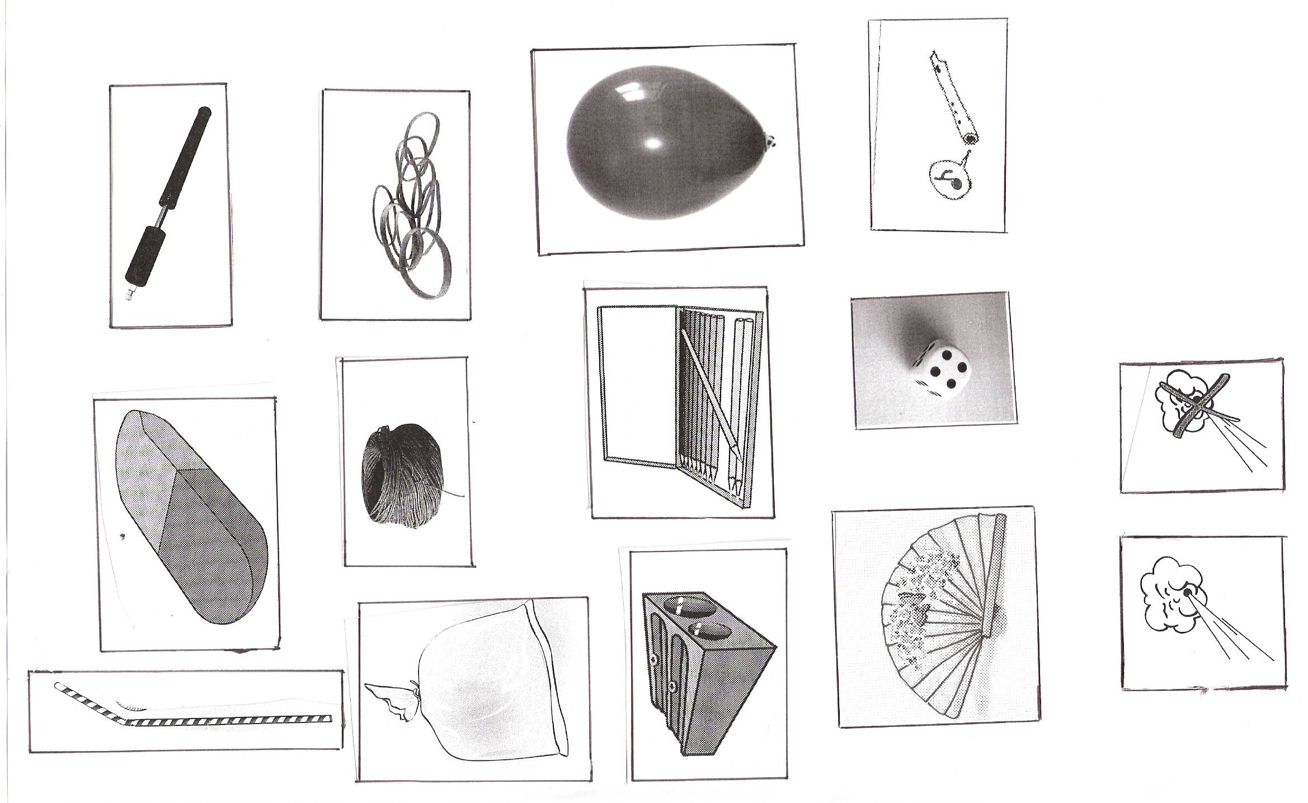
Séance 2 : L’air

Objectifs spécifiques : Sensibiliser les élèves à l’existence de l’air : Le vent est de l’air en mouvement

Matériel : des ballons de baudruche, une bassine avec de l’eau, une bouteille en plastique vide
une feuille A4, 2 symboles, une main, un œil

Durée | Activités | Déroulement | Moyens linguistiques
Durée | Activités | Déroulement | Enseignant | Élève
20 min | Collectif, oral.  Expériences | Les enfants sont groupés autour de l’enseignant. 1) Ils reçoivent chacun un ballon qu’ils doivent gonfler.  Comment faire du vent avec ton ballon ?  Je sens…..  2) Comment faire des bulles dans de l’eau avec la bouteille ?  Je vois….. | Blow this balloon  How can you make wind with a balloon?  How can you make bubbles with a bottle? | I open the hole  I can feel the wind (on my hand, on my face)  I put the bottle in water. My bottle was full of air . Air goes out and makes bubbles. Air is replaced by water
10mn | Individuel, écrit.  Collectif, oral. | Sur une feuille les enfants doivent schématiser les 2 expériences  Bilan : Validation et comparaisons des schémas, en les affichant au tableau.  Utiliser le mot « air ». | Draw the 2 experiments : what did you do with the balloon ?  What did you do with the bottle?
10mn | Individuel, écrit.  T.E : je vois…je sens… | Je vois(coller un œil), je sens(coller une main).  Chaque enfant reçoit une demie feuille et doit dessiner des bulles dans l’eau sous « je vois » et de l’air sur un visage sous « je sens ». | Fold your paper in two  In the 1st column, write « I can feel the air3  Glue the hand and draw air coming from the balloon on your face.  In the 2nd column, write “ I can see the air”  Glue the eye and draw the bubbles coming out of the bottle | I can feel the air on my hand  I can see the air with my eyes
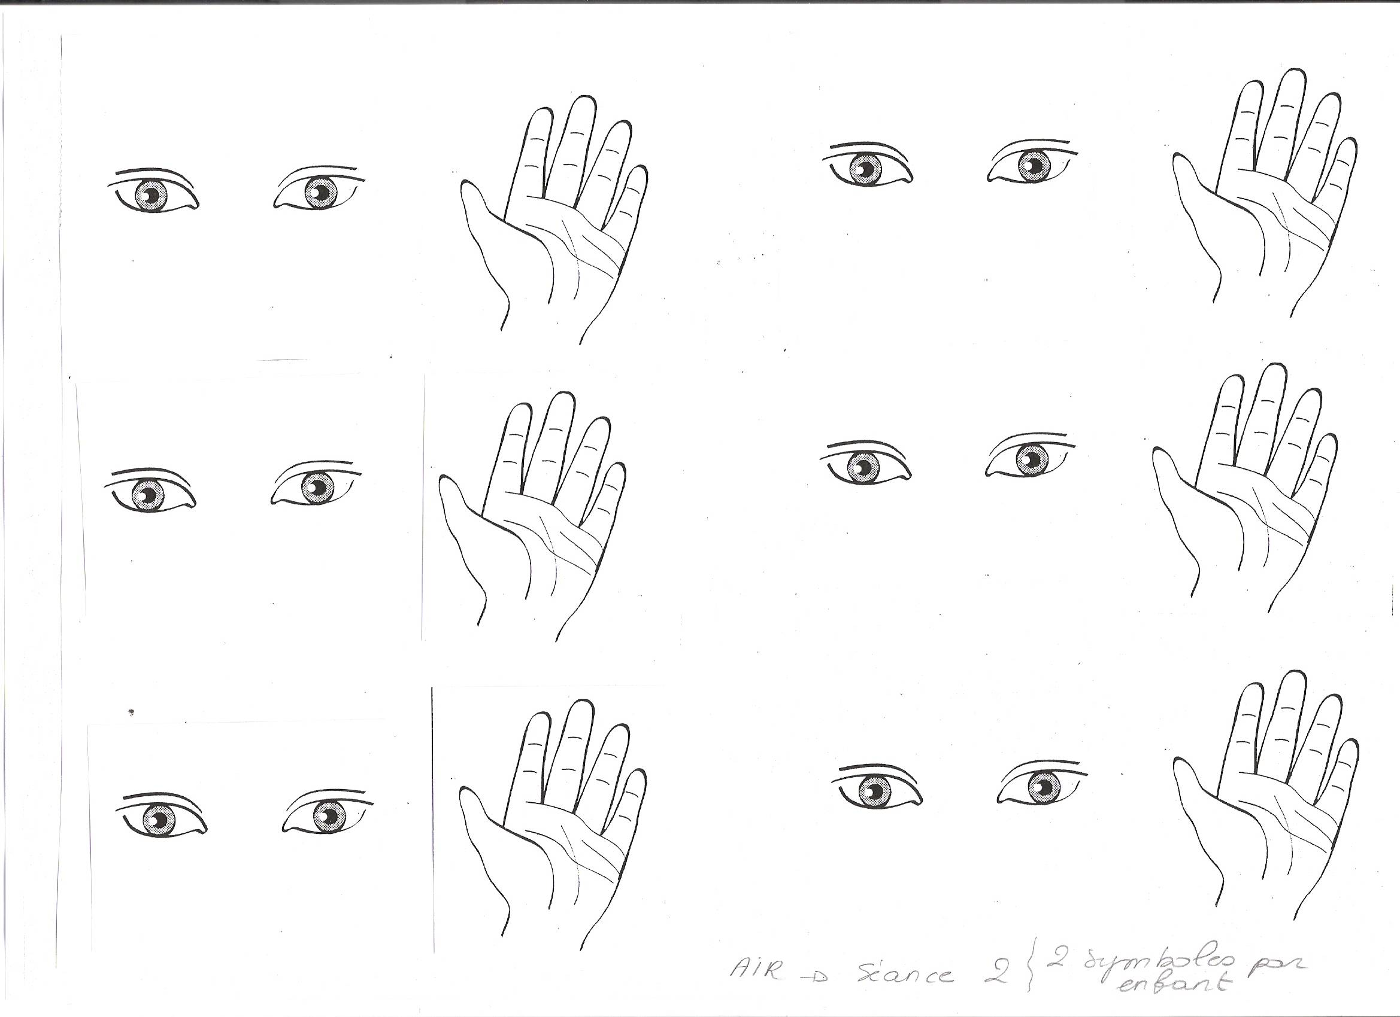

Séance 3 : L’air

Objectifs spécifiques : Comprendre qu’une bouteille dite « vide » contient de l’air.
Comprendre que l’air en mouvement exerce des forces permettant par exemple de faire sauter le chapeau du clown.

Matériel : Par enfant : une bouteille en plastique, un rouleau papier toilette, un gabarit d’un demi cercle, papier canson blanc, crépon de toutes les couleurs, scotch, des feutres et des ciseaux., un modèle du clown réalisé par l’enseignant au préalable.
T.E : fabrication d’un clown., fiche de préparation à coller dans le cahier de découverte du monde

Durée | Activités | Déroulement | Moyens linguistiques
Durée | Activités | Déroulement | Enseignant | Élève
40 min | Individuel : fabrication d’un clown dont on fait sauter le chapeau. | Chaque enfant reçoit le matériel nécessaire à la réalisation du clown.  L’E. montre son modèle et donne les indications permettant la création du clown :  - Dessine le nez, la bouche et les yeux sur le rouleau en carton.  - Il fixe le rouleau sur la bouteille  - Il colle le papier crépon  - Il fabrique le chapeau  - Il pose le chapeau sur la tête du clown | Cf fiche de fabrication
5mn | Individuel : réalisation de l’expérience selon laquelle la bouteille dite « vide » contient de l’air. | L’E. demande aux élèves de passer la main sous la robe du clown et de presser la bouteille.  L’E amène les élèves à expliquer la/les raisons pour lesquelles le chapeau du clown a sauté, à savoir :  1 j’appuie sur la bouteille  2. l’air sort de la bouteille  3. le chapeau s’envole
15mn | Individuel, écrit  Représentation à travers un schéma de l’expérience réalisée précédemment | L’E. distribue à chaque élève

Séance 4 : L’air : Evaluation

Objectifs spécifiques : Evaluer la prise de conscience de l’existence de l’air
Matériel : Série d’images à trier, une série par enfant (un cerf volant, une éolienne, une flûte, un moulin à vent en papier, un voilier, un moulin à vent, un vélo, une voiture, un chat, un train, un monument, un tambour.), une feuille A4, de la colle et des ciseaux
T.E : Evaluation

Durée | Activités | Déroulement | Moyens linguistiques
Durée | Activités | Déroulement | Enseignant | Élève
15 min | Evaluation :  T.E : Ce qui fonctionne grâce au vent ou pas. | Les enfants doivent trier les images en fonction de ce qui fonctionne grâce au vent ou pas.  Les enfants reçoivent une feuille qu’ils plient en 2 et doivent coller d’un côté ce qui fonctionne grâce au vent et de l’autre ce qui ne fonctionne pas grâce au vent.  Cerf volant, éolienne, flûte, moulin à vent papier, voilier, moulin à vent  Vélo, voiture, chat, train, monument, tambour

HOW TO MAKE A CLOWN

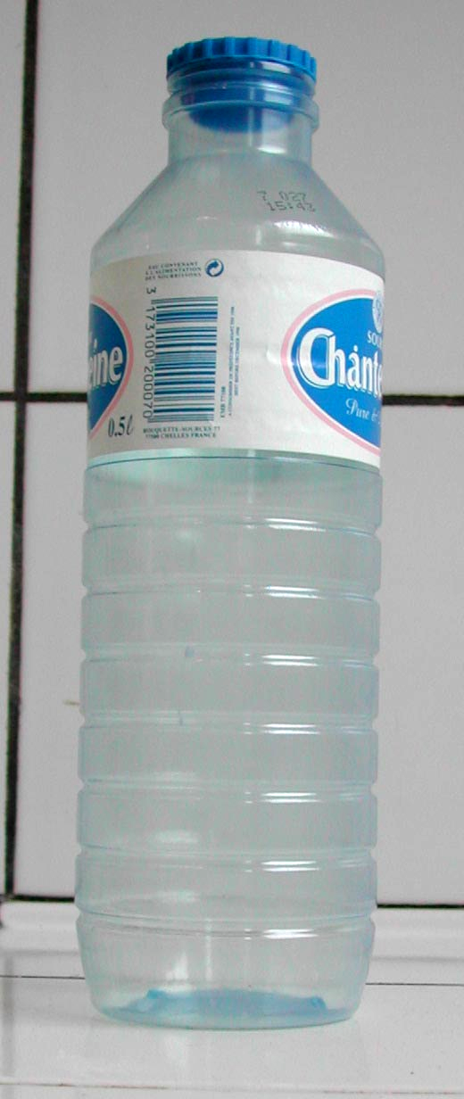
What you need :
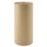
- a plastic bottle
- a cardboard roll
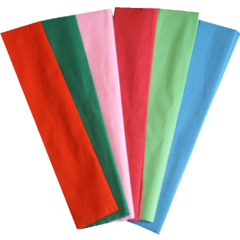
- a semi circle shape cut in paper
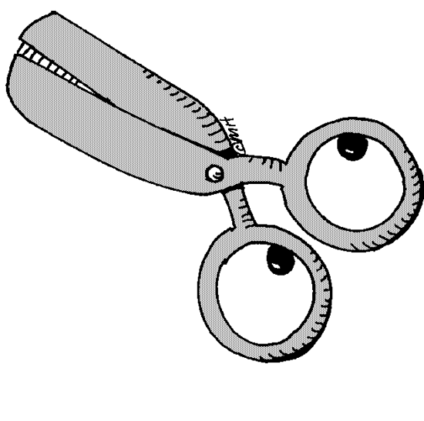
- some crepe paper
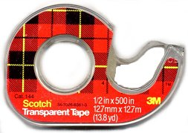
- scissors
- tape
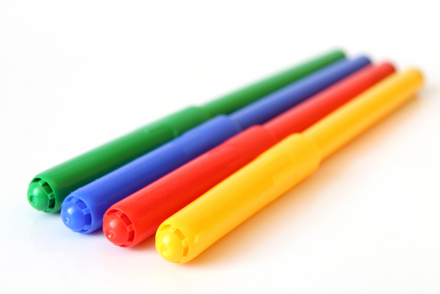
- felt-pens

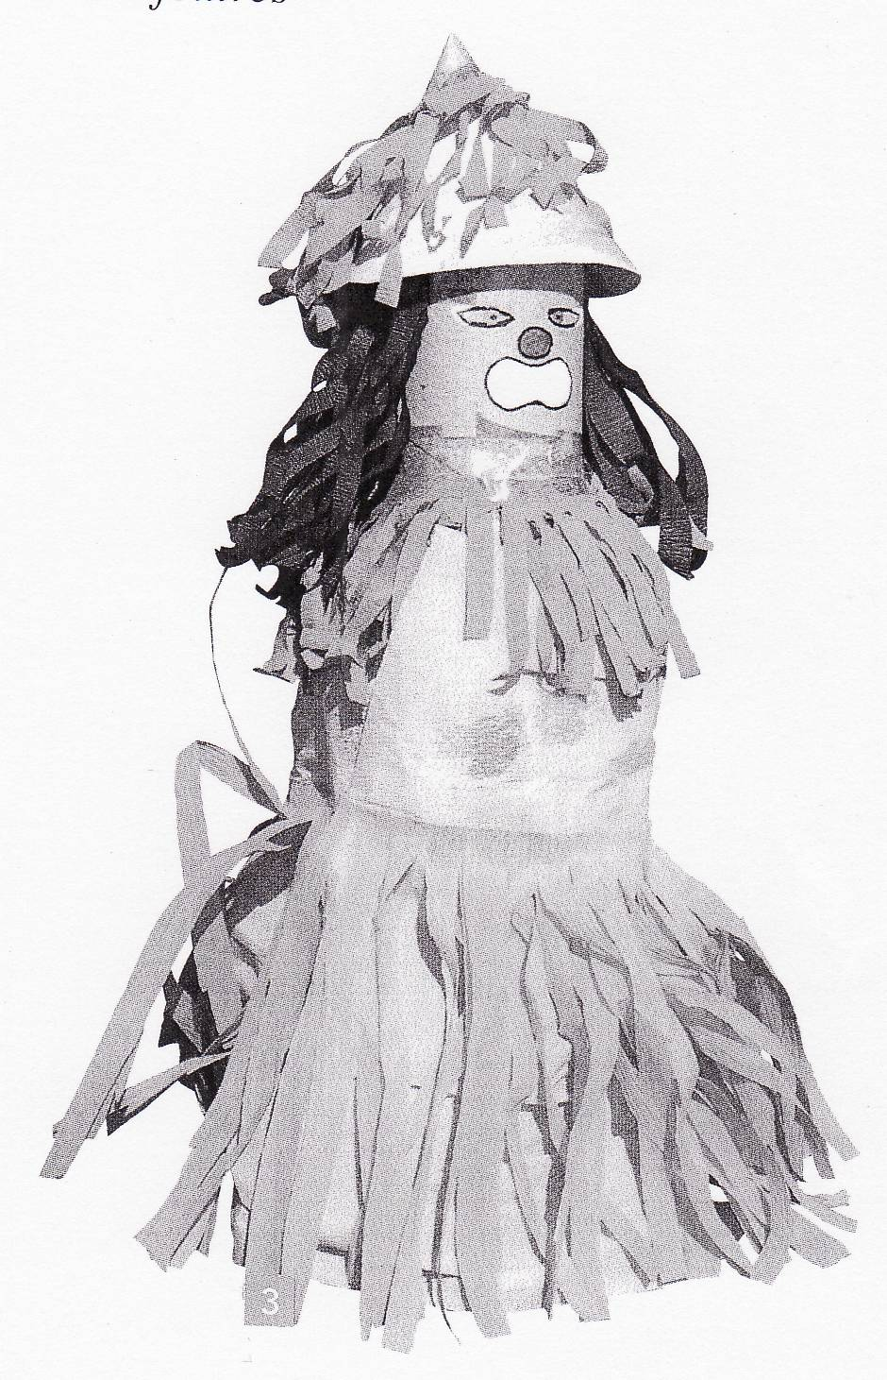
What you do :

- Draw the nose, the mouth and the eyes
on the cardboard roll.
- Tape the roll on the plastic bottle.
- Glue the crepe paper.
- Make a cone hat with the paper shape.
- Place the hat on top of the clown’s head.

Experiment :
Press the bottle firmly with your hands. The hat jumps off the clown’s head.
HOW TO MAKE A CLOWN

What you need :
- a plastic bottle
- a cardboard roll
- a semi circle shape cut in paper
- some crepe paper
- scissors
- tape
- felt-pens

What you do :

  - Draw the nose, the mouth and the eyes
on the cardboard roll.
  - Tape the roll on the plastic bottle.
  - Glue the crepe paper.
  - Make a cone hat with the paper shape.
  - Place the hat on top of the clown’s head.

Experiment :
Press the bottle firmly with your hands. The hat jumps off the clown’s head.

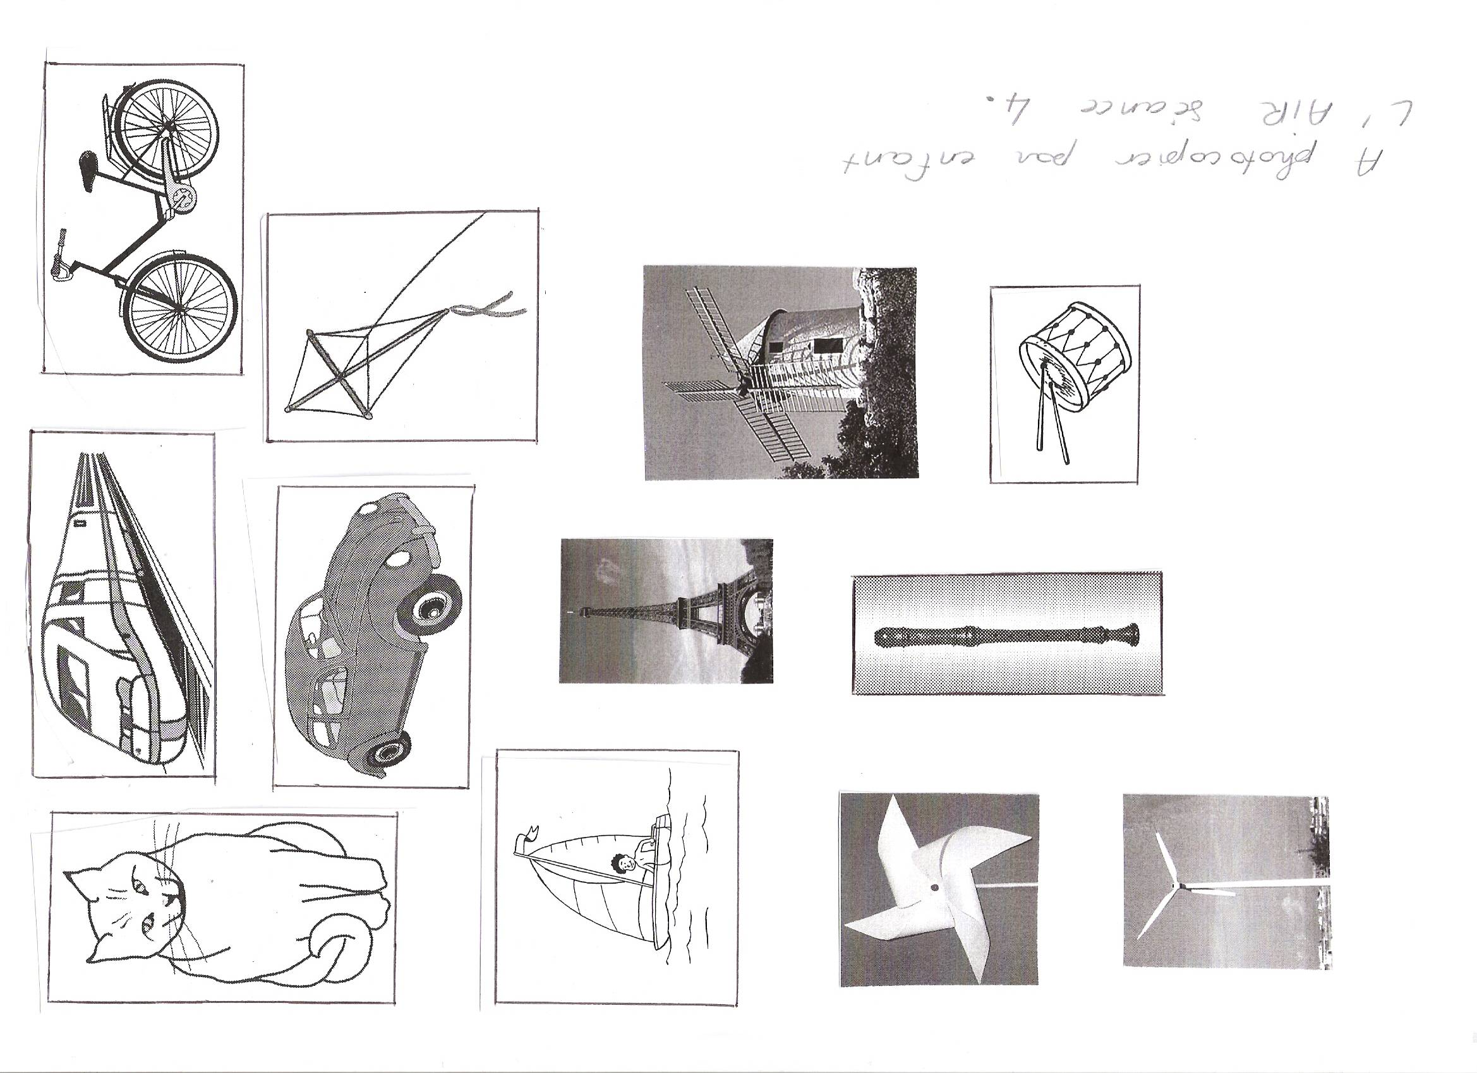

I SEE THE WIND
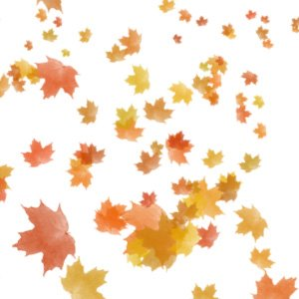
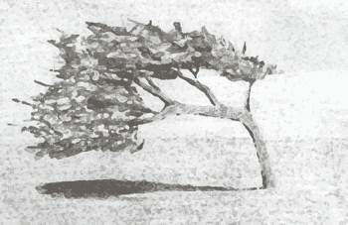
I see the wind when the leaves dance by
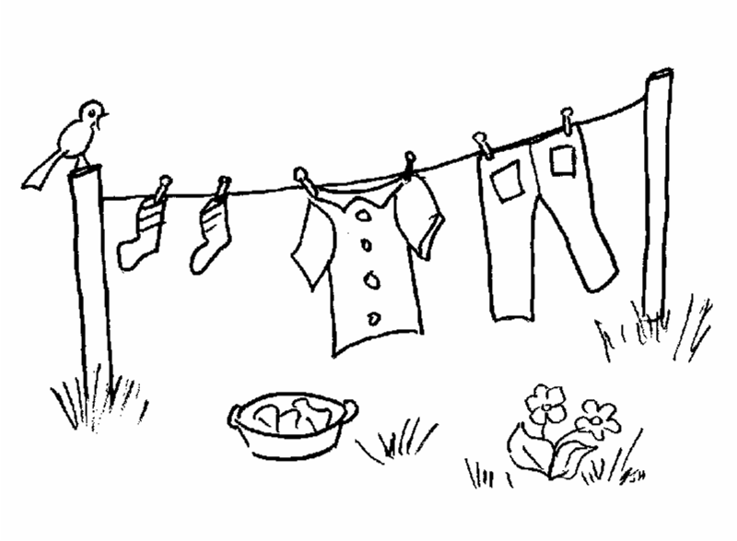
I see the wind when clothes wave “Hi!”
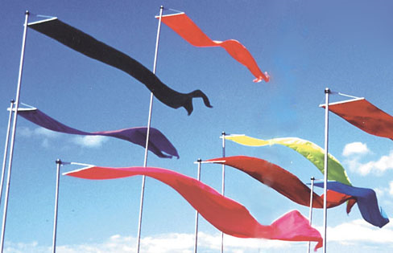
I see the wind when the trees bend low
I see the wind when the flags all blow.
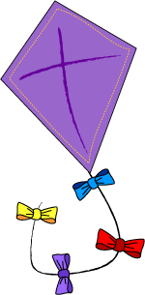
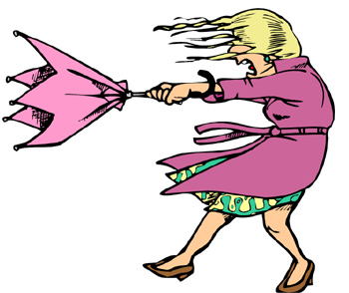
I see the wind when the kites fly high
I see the wind when the clouds float by
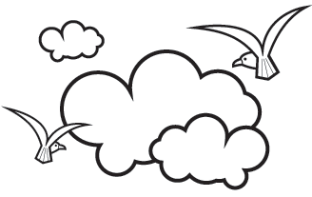
I see the wind when it blows my hair
I see the wind most everywhere.

I SEE THE WIND
I see the wind when the leaves dance by
I see the wind when clothes wave “Hi!”
I see the wind when the trees bend low
I see the wind when the flags all blow.
I see the wind when the kites fly high
I see the wind when the clouds float by
I see the wind when it blows my hair
I see the wind most everywhere

